KEJURUTERAAN DATA (1-SECP)
FAKULTI KEJURUTERAAN
SEKOLAH KOMPUTERAN
KAJIAN KES: VSTECS

AHLI KUMPULAN:
- ALVIN HEE JUN SHEUNG (A19EC0015)
- INTAN MARINA BINTI SULAIMAN (A19EC0053)
- NOR ARMIRANI BINTI MOHD MAZLAN (A19EC0122)
- NUR SHUHADA BINTI ABDUL HAKIM (A19EC0202)
- SHAKIRAH BINTI MOHD SHUKUR (A19EC0159)
- TEE HUI YOU (A19EC0170)

SEKSYEN: UHMS1172-19
TARIKH PENGHANTARAN: 14 NOVEMBER 2019
NAMA PENSYARAH: DR HASHIM FAUZY YAACOB

ISI KANDUNGAN

ISI KANDUNGAN 1

1. PENGENALAN 2

2. SOROTAN LITERATUR 3

3. METODOLOGI 5
3.1 PENGENALAN KAEDAH KAJIAN 5
3.2 KAEDAH PENGUMPULAN DATA 10
3.3 KAEDAH ANALISIS DATA 10

4 HASIL KAJIAN 11
4.1 PROFIL ORGANISASI (VSTECS) 11
4.2 PENCAPAIAN ORGANISASI 14
4.3 FAKTOR PENCAPAIAN 16
4.4 NILAI-NILAI YANG DIPEGANG OLEH ORGANISASI 17
4.5 PROSPEK MASA HADAPAN 19

5 KESIMPULAN 20

6 RUJUKAN 21

PENGENALAN

Dinamika dari segi bahasa bermaksud masyarakat yang berubah manakala dinamik pula bermaksud sesuatu yang berubah ke arah kebaikan jika kita lihat di Malaysia ini, keadaan dan kemudahannya telah menjadi lebih baik berbanding dahulu kerana telah berlakunya perubahan dari masa ke semasa.Bukan itu sahaja, kebanyakan syarikat yang ditubuhkan di Malaysia ini telah menjadi lebih maju kerana banyak usaha yang dilakukan oleh pihak mereka.Contoh yang boleh kita ketengahkan ialah syarikat Vstecs Bhd yang ditubuhkan pada tahun 1985, tetapi pada masa itu mereka bekerja di bahagian pemasaran komputer dengan menggunakan nama Vstecs Ku Sdn. Bhd. Pada tahun 1986, Vstecs Pericomp Sdn. Bhd. telah ditubuhkan yang berfungsi untuk mengedarkan perkakasan komputer kepada para peniaga.Syarikat ini telah berjaya menubuhkan satu cawangan pejabatnya di Pulau Pinang pada tahun 1994 dan sejak daripada itu, mereka telah memenangi beberapa anugerah.Syarikat ini telah banyak mencipta peralatan dan kemudahan ICT baharu sehingga telah dilantik sebagai pengedar perkakasan elektrik untuk beberapa jenama seperti Dell, Samsung, Asus, Lenovo dan banyak lagi.Syarikat ini baru sahaja menukar nama mereka daripada Vstecs Ku kepada Vstecs Berhad pada tahun 2018.

SOROTAN LITERATUR

Dinamika individu merupakan manusia yang berkedudukan tinggi yang tidak mahu bersaing kerana tidak sama pangkat atau kedudukan dengan yang lain.

Dinamika masyarakat ialah satu kelompok yang terdiri daripada lebih daripada dua individu yang mempunyai pemikiran yang sama dan jelas antara satu sama lain dalam sesuatu perkara. Dinamika masyarakat mempunyai 3 kategori iaitu interaksi sosial, kumpulan sosial dan kelas sosial. Interaksi sosial melibatkan beberapa orang dan berlaku komunikasi antara mereka dan mempunyai mamtlamat untuk dicapai. Kumpulan sosial ialah sekumpulan yang berlaku sosial antara mereka. Manakala, kupulan sosial ialah sekumpulan manusia dalam kehidupan sosial mempunyai pelbagai lapisan ekonomi antara masyarakat kumpulan tersebut.

Dinamika negara bermaksud memperingati pejuang-pejuang negara yang telah berkorban dalam mempertahankan negara serta tokoh-tokoh negara yang berusaha dalam membangunkan negara kita sehingga ke hari ini. Oleh hal yang demikian, semua rakyat perlulah bersatu untuk mengisi hari kemerdekaan kita dengan melakukan perkara yang petriotik seperti mengibarkan bendera jalur gemilang. Kita haruslah menghayati erti kemerdekaan negaradan terus memupuk perasaan cinta akan negara dalam diri.

Berikut merupakan contoh dinamika. Malaysia telah malalui fasa perubahan sejak daripada kemerdekaan dicapai.Perdana Menteri kita yang pertama iaitu Tunku Abdul Rahman telah berusaha untuk mengukuhkan kestabilan negara pada waktu itu.Antara usaha yang beliau telah lakukan adalah mewujudkan Jawatankuasa Akta Pelajaran seperti Penyata Razak,Penyata Abdul Rahman Talib dan sebagainya.Rancangan-rancangan pembangunan sosioekonomi ini menjurus ke arah pembangunan sektor luar bandar supaya dapat meningkatkan taraf hidup rakyat.
Selepas pembentukan Malaysia, beberapa rancangan telah diusahakan untuk meningkatkan lagi ekonomi dan politik negara.Antaranya ialah Rancangan Malaysia Pertama yang ditubuhkan pada tahun 1966. Tetapi, ketidakseimbangan ekonomi antara kaum masih ketara walaupun rancangan ini memberi penekanan kepada semua kaum.
Selain itu, perdana Menteri yang keenam iaitu Dato Seri Najib Tun Razak berpendapat bahawa perpaduan dan integrase kaum dapat disatukan melalui Gagasan 1Malaysia dan Agenda Transformasi Nasional 50 (TN50). Daripada kedua-dua idea ini bertujuan untuk melahirkan masyarakat yang maju dan mempunyai ciri-ciri negara yang dinamik.

METODOLOGI

3.1 PENGENALAN KAEDAH KAJIAN

Menurut Ahmad Mazhab Ayob (1985:19), kaedah kajian ialah soal bagaimana tiap-tiap suatu objektif atau penyelidikan itu hendak dicapai. Metodologi kajian merupakan pengumpulan maklumat serta data terbaharu yang berkaitan tinjauan yang dilakukan. Kaedah kajian biasanya mengambil kira aspek pemilihan kaedah kajian, teori pembelajaran bahasa, prosedur pengumpulan data dan prosedur analisis data. Oleh itu, pengkaji telah memilih lima kaedah bagi mendapatkan maklumat yang diperlukan dalam melaksanakan penyelidikan berkaitan dengan dialek Kuala Pilah, Negeri Sembilan. Kaedah-kaedah yang digunakan ialah kaedah temu bual, kaedah rakaman, kaedah soal selidik, kajian perpustakaan, dan kaedah internet.

Metodologi kajian adalah penting supaya penyelidikan yang dijalankan mempunyai kaedah yang paling sesuai dan berkesan dalam menjawab permasalahan kajian. Oleh itu, kaedah kajian yang dirangka adalah melibatkan reka bentuk kajian, subjek atau sampel kajian, prosedur kajian, prosedur pengambilan data serta prosedur penganalisisan data. Berikut merupakan gambarajah mengenai rekabentuk kajian yang dijalankan :-
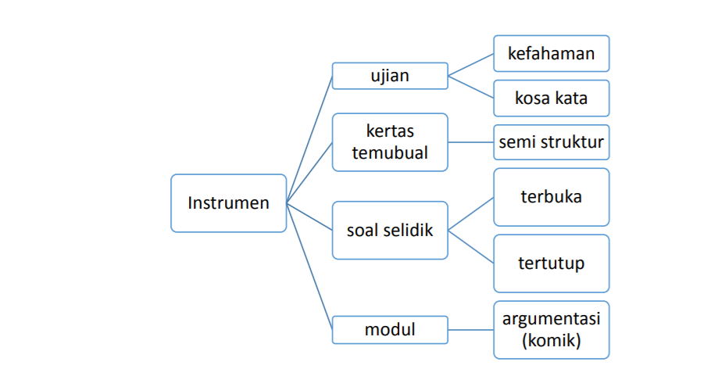
Rajah 1: Rekabentuk Instrumen Kajian
Dengan itu, tujuan menjalankan kajian ialah untuk memperoleh jawapan melalui penggunaan suatu langkah ilmiah yang sistematik dan saintifik (J.supranto, 1986:7 (dipetik Azhar, 2006:139).

Bentuk Kaedah Kajian
- Kajian Kuantitatif
Dijalankan untuk mendapatkan fakta menggunakan pengukuran objektif dan analisis statistic data numerik untuk memahami dan menjelaskan sesuatu perkara/fenomena yang boleh dijadikan panduan kepada amalan dan polisi ( Gay & Airasian, 2000)
bertujuan untuk mendapatkan penjelasan berkaitan kenapa dan mengapa.

- Kajian Kualitatif
Kajian ke atas sesuatu situasi dan individu untuk mendapatkan maklumat secara terperinci serta mendalam. Kajian kualitatif dijalankan dalam satu kawasan yang kecil melibatkan individu dalam kawasan berkenaan sahaja Denzin dan Lincoln (1994) berpendapat bahawa penyelidikan kualitatif melibatkan kepelbagaian kaedah secara terfokus, termasuk menggunakan pendekatan naturalistik (semula jadi) untuk menyelidik sesuatu subjek. Cresswell (1994) pula 58 mentakrifkan bahawa penyelidikan kualitatif sebagai proses inkuiri ke arah pemahaman yang didasari kaedah pengumpulan data yang lazim digunakan apabila meninjau sesuatu permasalahan sosial.

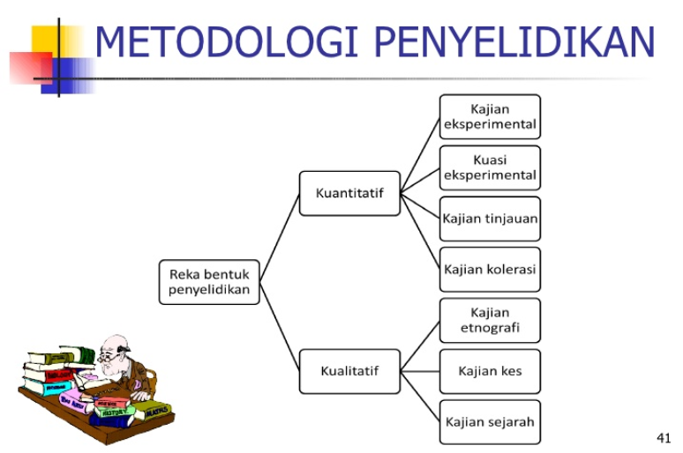
Rajah 2:Metodologi Penyelidikan

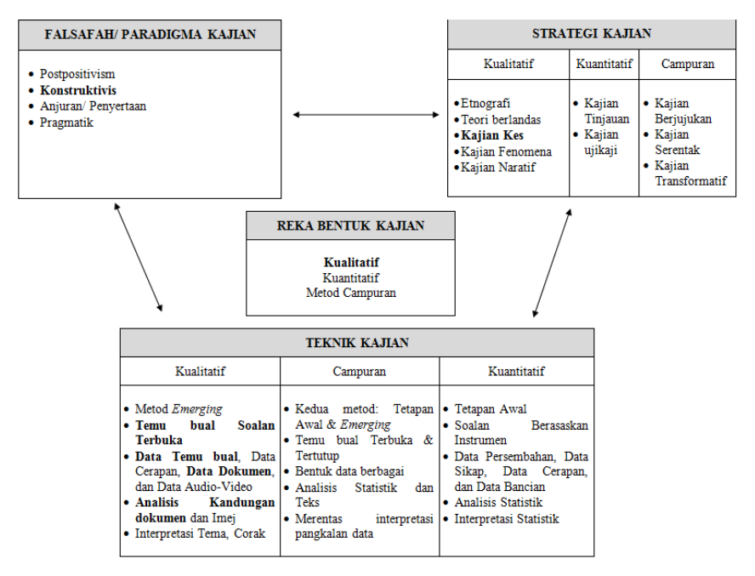
Rajah 3: Reka Bentuk Kajian
Kaedah Kajian yang Sistematik diperlukan untuk Pengumpulan Data
Kaedah kajian yang sistematik diperlukan untuk pengumpulan data atas dua sebab iaitu meningkatkan tahap efisiensi dalam menyelesaikan tugas dan berlakunya permasalahan dalam data yang dikumpul dapat dielakkan. Meningkatkan tahap efisiensi dalam menyelesaikan tugas bermaksud dari segi pengurusan masa dan keberkesanan pengagihan tugas di antara ahli kumpulan. Dengan adanya kaedah kajian yang sistematik dan strategik, pelaksanaan tugas masing-masing setiap ahli kumpulan akan dapat dilaksanakan dengan berkesan. Hal ini kerana, apabila dikatakan sistematik, hamper semua perkara sudah jelas dan terang bagi setiap ahli maka tiada masalah untuk mereka melaksanakan tugas dan kajian.
Selain itu, berlakunya permasalahan dalam data yang dikumpul dapat dielakkan kerana risiko untuk mengalami kecelaruan data adalah sangat kurang. Hal ini kerana, dengan adanya kaedah kajian sistematik, ini bermakna segala panduan atau draf sudah ada dan jelas untuk dilihat oleh ahli kumpulan supaya tiada yang mengambil data dari Kawasan yang sama. Kebanyakan masalah data yang wujud adalah daripada kurangnya fahaman antara ahli kumpulan. Melalui pelaksanaan kaedah kajian yang sistematik, pengurusan data untuk kajian tersebut juga akan lebih lancer dan senang kerana semuanya sudah diambil kira.

3.2 KAEDAH PENGUMPULAN DATA

Kajian ini ialah mengenai dinamika sebuah organisasi dalam bidang ICT iaitu VSTECS Berhad. Data-data dikumpul daripada sumber-sumber seperti buku, majalah dan bahan bercetak yang lain serta sumber-sumber yang diambil secara online.

3.3 KAEDAH ANALISIS DATA

Kajian ini menggunakan kaedah Kualitatif dimana data yang diperoleh daripada sumber internet telah dianalisis dan dibuat beberapa pembahagian dan ulasan secara deskriptif untuk dimuat di dalam Bahagian 4.0 iaitu Hasil Kajian.

HASIL KAJIAN

4.1 PROFIL ORGANISASI (VSTECS)

VSTECS merupakan sebuah perniagaan yang mengedar pelbagai produk ICT. Antara produk-produk yang diedar ialah computer riba, telefon pintar, tablet, pencetak, perisian, infrastruktur rangkaian dan komunikasi dan perisian perusahaan. VSTECS telah mengedar produk ICT tersebut kepada lebih 40 syarikat ternama seperti Apple, Samsung, Microsoft dan Dell.

VSTECS mempunyai beberapa pembahagian kumpulan perniagaan iaitu pengagihan ICT, sistem enterprise dan perkhidmatan ICT. Pengagihan ICT akan mengagihkan produk-produk ICT kepada para penjual terutamanya peruncit. System enterprise pula akan mengedar produk ICT kepada penjual semula yang terdiri daripada penyepadu system dan peniaga korporat. Bagi perkhidamatan ICT pula akan meyediakna peruntukan sistem dan perkhidamatan ICT.

VSTECS mempunyai lebih daripada 6600 ejen yang terdiri peruncit, penyepadu sistem dan perniagaan korporat. VSTECS turut menyediakan sokongan produk dan perkhidmatan teknikal.

VSTECS telah memulakan perniagaan di bawah VSTECS Ku Sdn. Bhd. atau lebih dikenali ECS Ku Sdn Bhd pada tahun 1985. Pada masa tersebut, syarikat tersebut hanya melakukan perniagaan dalam pemasaran computer peribadi. VSTECS Kush Sdn. Bhd, telah menjadi anak syarikat dengan memegang subsidi sebanyak 60% dari VSTECS Holdings (singapura) yang dahulunya dikenali sebagai ECS Holdings Limited pada tahun 2000. Manakala pada 2010 pula, VSTEC telah berjaya tersenarai di pasaran utama Bursa Malaysia Securities Berhad. Genap 30 tahun penubuhan VSTECS pada 2015.
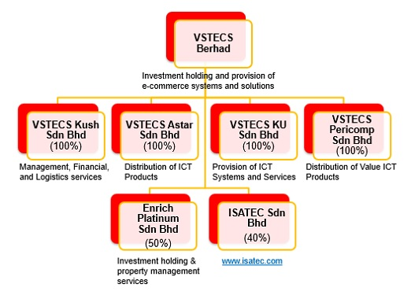
Rajah 4: Carta alir VSTECS

Rajah 5 merupakan logo VSTECS. Huruf ‘e’ dan ‘v’ telah digabungkan dan membawa maksud “Speed and Growth”. Huruf ‘e’ dan ‘v’ yang digabung membentuk menjadi satu ‘e’ turut mewakili perantian elektronik dan mencerminkan perniagaan mereka dalam perkhidmatan rangkaian bekalan ICT.
Rajah 5: Logo VSTECS

Visi korporat mereka ialah menjadi penyedia utama produk teknologi maklumat dan komunikasi dan perkhidmatan nilai tambah. Mereka akan sentiasa berusaha untuk terus mengembangkan syarikat perniagaan tersebut dan mencapai pulangan optium kepada para pemegang saham.

Misi mereka pula mereka akan bekerja keras untuk menjadi pembekal terkemuka ICT di Malaysia dari sistem koputer, perkakasan, perisian, perkhidmatan dan sokongan yang bereputasi dan sokongan kepada pelanggan mereka. Selain itu, mereka akan menjalakan perniagaan mereka dengan professional dan berintegrit. Mereka bakal bekerjasama untuk mencapai keuntungan bagi pertumbuhan masa depan serta mampu memberikan pulangan secukupnya kepada para pemegang saham.

4.2 PENCAPAIAN ORGANISASI

Jadual 1 dibawah menunjukkan pencapaian VSTECS yang telah mereka capai sepanjang perkembangan syarikat mereka.

Tahun | Pencapaian
1985 | Bermulanya perniagaan dalam pemasaran komputer peribadi di bawah VSTECS Ku Sdn. Bhd. (Dahulunya dikenali sebagai ECS Ku Sdn Bhd).
1986 | - Pembelian saham pengurusan VSTECS Ku Sdn. Bhd. oleh pengasas Foo Sen Chin dan Dato 'Teo Chiang Quan.  - VSTECS Pericomp Sdn. Bhd. (Dahulunya dikenali sebagai ECS Pericomp Sdn. Bhd.) dibentuk untuk mengedarkan peralatan kepada peniaga.
1994 | - Pembukaan cawangan pejabat di Penang
1997/1998 | - VSTECS Kuch Sdn. Bhd. (Dahulunya dikenali sebagai ECS Astar Ssn. Bhd.) memenangi anugerah the inaugural Enterprise 50 Award
2000 | VSTECS Kush Sdn. Bhd. Menjadi anak syarikat yang bersifat 60% dari VSTECS Holdings (Singapura) Limited (dahulunya dikenali sebagai ECS Holdings Limited dari Singapura).
2001 | Penyenaraian VSTECS Holdings (Singapore) Limited pada Senarai Utama SGX.
2004 | - Kumpulan perniagaan mula mengangkat ‘ECS’ sebagai identiti korporat.  - Mendapat MSC status daripada MDeC.
2005 | Pengenalan program untuk memasang terminal kad kredit pada pusat jualan penjual kedua.
2006 | Mengamalkan Enterprise Knowledge Portal untuk meningkatkan kualiti pengurusan dan pengedaran informasi.
2007 | Pembukaan kilang di Kota Kinabalu dan Kuching
2008 | - Pemasangan 720 terminal kad kredit pada lebih 107 penjual kedua untuk meningkatkan jumlah kutipan untung.  - Menggunakan FPX payment gateway untuk membenarkan transaksi dalam talian yang lansung kepada penjual kedua  - Pembukaan pejabat jualan di Johor Bahru dan Kuantan  - Pembukaan pejabat korporat integrasi dan kilang di Kota Damansara.
2010 | VSTECS tersenarai dalam Market Utama Bursa Malaysia Securities Berhad
2011 | - Menjadi pengedar yang strategik untuk produk & penyelesaian komersil & pengguna Dell.  - Dilantik sebagai pengedar Lenovo untuk 3 segmen perniagaan: Pengguna, Perniagaan Kecil dan Sederhana dan Hubungan (korporat).  - Penubuhan Pusat Teknologi di ibu pejabat VSTECS, mempamerkan Mesin Pangkalan Data Oracle Exadata, yang pertama di Malaysia.  - Dicalonkan sebagai salah satu syarikat dalam "The Edge Billion Ringgit Club".
2012 | - Pengedar yang dilantik untuk PC tablet Google Nexus 7 dan Asus Padfone; memasuki segmen telefon pintar dengan Huawei Ascend P1 & kehadiran pertama ke dalam pengkomputeran awan.  - Perjanjian menandatangani untuk mengedarkan produk dan perkhidmatan sistem rangkaian seluruh Huawei.  - Mengeluarkan Isu Bonus 1-untuk-2.
2013 | Pengedar yang dilantik untuk telefon pintar Lenovo, telefon pintar Samsung (untuk segmen sistem perusahaan), Microsoft Surface RT dan Surface Pro.
2014 | Pengedar yang dilantik untuk telefon pintar ASUS dan BenQ, penyelesaian percetakan Zebra, penyelesaian penyimpanan Seagate dan penyelesaian F5 Networks.
2015 | - Pengedar yang dilantik untuk Microsoft Mobile, Xiaomi MiPad, Nutanix, Veeam dan TmaxSoft Singapura.  - 2015 menandakan ulang tahun ke-30 penubuhan Kumpulan.
2016 | - Memasuki pasaran wearables dengan Apple Watch, Motorola Moto 360, ASUS ZenWatch 2 dan Huawei Watch.  - Pengedar yang dilantik untuk drone DJI Phantom 3 & Phantom 4 dan kamera Osmo.  - Memasuki pasaran VR dengan Orion S1 dan V1.  - Pengedar yang dilantik untuk iPhone dan aksesori Apple.
2018 | - Menukar nama kepada VSTECS Berhad
Jadual 1: Perkembangan VSTECS

4.3 FAKTOR PENCAPAIAN

Faktor kejayaan kritikal (Critical Success Factor – CS F), merupakan elemen terpenting bagi mencapai kelebihan bersaing bagi firma-firma di dalam industri sedia ada. CSF menunjukkan prestasi sama ada suatu perusahaan telah berjaya dan tidak berjaya mencapai sasaran misi dan visi yang telah dibentuk sebelum organisasi tersebut ditubuhkan.VSTECS merupakan salah satu organisasi yang berjaya mengenalpasti dan menggunakan CSF dan membentuk keunikan bagi membolehkan mereka mencapai kelebihan bersaing.
Antara faktor-faktor kejayaan VSTECS yang dapat dikaji adalah, mereka berkebolehan dalam memasarkan produk. VSTECS adalah sebuah syarikat yang menyediakan produk serta servis teknologi maklumat dan komunikasi. Mereka juga menjalinkan hubungan jaringan yang baik dalam perniagaan yang dapat menjadi faktor kepercayaan kepada rakan kongsi. Sebagai satu syarikat yang besar, VSTECS sanggup menghadapi risiko yang tinggi di dalam melakukan urusan perniagaan. Ini adalah salah satu faktor terbesar yang menyumbang di dalam kejayaan mereka kerana semakain tinggi risiko yang dihadapi, semakin tinggi hasil yang akan diperoleh.
VSTECS mempunyai strategi yang bermutu tinggi dalam perniagaan. Perkara tersebut dapat dicapai kerana VSTECS prihatin terhadap kebajikan pekerja-pekerja mereka. Oleh itu, pekerja mereka dapat memberikan kerjasama yang maksima dengan menghasilkan mutu kerja yang berkualiti tinggi. Mereka juga bijak menyelesaikan masalah yang terkandung didalam sistem perniagaan mereka dan sekaligus cepat bertindak mengubah strategi mengikut keperluan semasa. Ini menunjukkan mereka mempunyai kebijaksanaan dalam mengatur kembali strategi jika berlaku masalah. VSTECS mencapai pencapaian awal perniagaan mereka dengan berdasarkan misi dan visi syarikat mereka.

4.4 NILAI-NILAI YANG DIPEGANG OLEH ORGANISASI

Sebaagai salah satu syarikat terseranai yang unggul dalam Malaysia yang mempunyai lebih daripada 350 orang pekerja, tidak mudah bagi VSTECS untuk mencapai ke tahap kejayaan pada hari ini.
Antara faktor kejayaan VSTECS ialah mereka bijak dalam menetapkan strategi pemasaran. VSTECS gigih mencari sumber product baharu untuk meluaskan pasaran mereka. Sebagai pemborong product ICT, mereka berusaha sedaya upaya untuk mencapai kerjasama dengan sebanyak mungkin syarikat-syarikat teknologi yang ada di seluruh dunia untuk memperluaskan perniagaan mereka. Namun begitu, VSTECS tidak bertindak terburu-buru untuk meluaskan perniagaan mereka. Mereka telah menetapkan strategi pemasaran yang sesuai dan sentiasa memperbaharui strategi- strategi tersebut untuk menyesuaikan diri dalam pasaran yang sentiasa mengalami perubahan.
Selain itu, VSTECS juga sentiasa menguasai trend bidang ICT di seluruh dunia supaya tidak tertinggalan zaman. Mereka sentiasa bersedia untuk menerima rakan kongsi yang baru dan sentiasa memerhatikan produk ICT baharu yang dipasarkan oleh syarikat di seluruh dunia. Hal ini dapat membolehkan VSTECS untuk mencapai visinya dan mengekalkan reputasi mereka sebagai syarikat pemborong product ICT yang unggul di Malaysia.
Tambahan pula, VSTECS juga mementingkan pemupukan pekerja-pekerja yang berkemampuan tinggi. VSTECS akan menerima pelatih dari universiti untuk menjalankan internship. VSTECS juga memberi layanan yang baik kepada pekerjanya supaya pekerjanya dapat bekerja dalam suasana kerja yang harmoni dan sejahtera. Secara tidak langsungnya akan meningkatkan produktiviti pekerja VSTECS.
Kesimpulannya, VSTECS banyak mengamalkan nilai yang boleh dipraktikkan dalam menjalankan perniagaannya.

4.5 PROSPEK MASA HADAPAN

Antara salah satu syarikat tersenarai awam di Malaysia, VSTECS berimpian untuk menstabilkan harga sahamnya dengan mengembangkan perniagaan mereka ke negara-negara lain yang lebih maju. Selain itu, VSTECS merupakan salah satu pemborong ICT produk yang paling besar dalam Malaysia, mereka menjangka lebih banyak telefon pintar baharu dan alat elektronik serta gadget dapat dilancarkan dari masa ke semasa oleh syarikat-syarikat ICT seperti Samsung, Apple dan juga Huawei.
Ini dapat memotivasi pelanggan untuk membeli produk-produk tersebut berdasarkan keperluan yang mereka dan secara tidak langsung akan membawa keuntugan yang besar kepada syarikat VSTECS kerana permintaan pelanggan Malaysia semakin tinggi terhadap produk mereka. Mengenai segmen Enterprise sistems dan perkhidmatan ICT dalam syarikat VSTECS, mereka bakal terus membuat pelaburan dengan banyak kepada pusat kawalan data, infrastruktur hyperconverged dan produk-produk keselamatan siber bagi mengembangkan pernigaan VSTECS pada masa yang akan datang serta memperbanyakkan penciptaan alat eletronik.

KESIMPULAN

Antara yang boleh dicontohi daripada syarikat VSTECS ialah semangat tidak berputus asa dalam menghadapi cabaran dan masalah yang dihadapi. Syarikat VSTECS telah menghadapi pelbagai masalah yang terdiri daripada masalah kewangan, tenaga manusia, masalah dengan rakan sekongsi dan sebagainya sepanjang syarikat ini ditubuhkan tetapi pengasasnya, FOO SEN CHIN dan semua pekerja dalam VSTECS yang sedia ada dapat mengatasi kesusahan tanpa memutus asa sampai saat yang paling akhir. Sehingga hari ini, syarikat ini telah menjadi pemborong ICT produk yang paling besar dalam Malaysia dan merupakan salah satu syarikat tersenarai awam dalam Malaysia dengan mempunyai kapital seramai RM 250 Million.Semangat ini harus kita contohi terutamanya pelajar university yang masih muda dan mentah kerana selepas tahap universiti, kita akan mejejakkan langkah ke dalam sosial masyarakat,
Kita mungkin bakal menghadapi kegagalan dalam kehidupan kita tetapi dengan memegang semangat tidak berputus asa tersebut dapat memberi panduan dan motivasi untuk kita berbangkit semula.
Selain itu, kita sebagai pelajar Sains Komputer haruslah mencontohi VSTECS supaya sentiasa memerhatikan trend ICT dunia. Sedangkan teknologi dunia sentiasa berubah, pembaharuan teknologi dan produk-produk baharu sentiasa diciptakan, kita haruslah memastikan bahawa kita tidak tertinggal sebarang perubahan yang berlaku pada teknologi maklumat kini. Jika kita tertinggal sebarang maklumat teknologi dunia, kita akan hilang daya saing di alam kerja dan mungkin melakukan kesalahan yang minor.

RUJUKAN

https://ainizzatimatun.wordpress.com/2015/05/10/bab-3-metodologi-kajian-4/
http://studentsrepo.um.edu.my/5395/3/BAB_3.pdf
http://studentsrepo.um.edu.my/1944/6/Bab4.pdf
https://www.slideshare.net/mdazree/konsep-kaedah-penyelidikan
http://studentsrepo.um.edu.my/3929/4/3_METODOLOGI_PENYELIDIKAN.pdf
https://www.researchgate.net/figure/fig1_283479198
https://www.slideshare.net/mdazree/konsep-kaedah-penyelidikan
https://www.vstecs.com.my/index.php
https://www.kompasiana.com/windaalmufidah/54f7a493a33311207e8b47e0/dinamika-masyarakat-dan-kebudayaan

